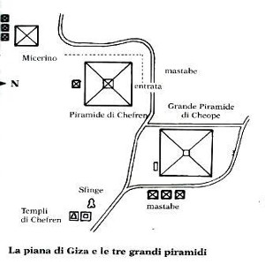
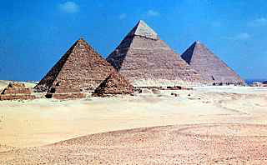

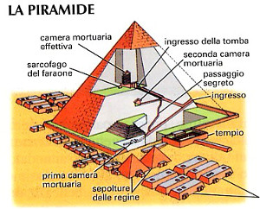

- CATALOGAZIONE:
- Titolo dell’opera: Piramidi di Giza
- Autore: anonimo
- Collocazione/Ubicazione: Altopiano di Giza – Cairo, Egitto
- Datazione/Periodo Storico: 2500 – 1700 a.C.
- Tipologia e destinazione d’uso dell’edificio: sepolture regali
- Tecniche e Materiali: muratura portante in pietra calcarea – strutture megalitiche.
- Dimensioni: La più grande e la prima eretta fu quella di Cheope ha il lato di base che misura più di 230 metri di lunghezza ed è alta circa 147 metri.

- DESCRIZIONE ANALITICA (oggettiva):
Alcuni archeologi ritengono che i lavori di costruzione della grande piramide (Cheope) debbano aver richiesto l'opera di 100.000 uomini per oltre 20 anni. Per realizzare l'imponente struttura furono impiegati più di 2 milioni di blocchi di pietra, ciascuno del peso di almeno 2,5 tonnellate, sollevati per mezzo di rampe, rulli e leve, poi sovrapposti senza l'uso di malta.

Le piramidi di Chefren e di Micerino sono, rispettivamente la seconda e la terza di Giza dopo la Grande Piramide di Cheope. La piramide di Chefren è anche quella conservata meglio.

Originariamente la piramide di Chefren misurava 110 metri di lato e 144 di altezza, ma è stata a poco a poco smantellata, essendo servita come cava di pietra nel corso dei secoli. La piramide di Micerino è di poco più piccola e originariamente misurava 108 metri di lato e 66,5 di altezza.

Al di fuori del recinto sacro che circondava la base della piramide, si trovano quattro fosse a forma di barca, in due di esse sono state recuperate due navi reali in legno di cedro che erano state interamente smontate e che oggi sono state rimontate dagli archeologi e conservate in padiglioni museali appositamente costruiti accanto alle piramidi e mantenuti a una temperatura costante per evitare il deterioramento delle preziose imbarcazioni.

La piramide di Cheope contiene al suo interno tre ampie camere interne e vari altri ambienti.

Tra queste, l’originaria Camera mortuaria si trova sotto il livello del suolo e vi si accede attraverso un corridoio discendente aperto sul lato esterno della piramide a circa 16 metri di altezza. Un altro corridoio interno, questa volta ascendente, sbocca nella Grande Galleria e conduce alle cosiddette Camera della Regina e Camera del Re. Al di sopra di questa camera si trovano ben cinque camere di scarico.

Le piccole piramidi accessorie, che fiancheggiano tutte le piramidi contenevano le spoglie mortali delle spose dei faraoni.

- DESCRIZIONE SINTETICA (riferimenti storico-artistici-ambientali):
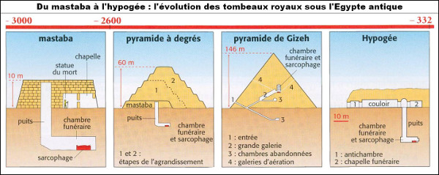
Storicamente, da punto di vista della tipologia architettonica, la piramide non è stata l’unico genere di sepoltura nell’antico Egitto. Le sue forma e funzione derivano da una più antica sepoltura, tipica dell’Antico Regno: la Mastaba. Nelle immagini seguenti sono illustrati gli ambienti e le tecniche costruttive caratteristiche delle mastabe.

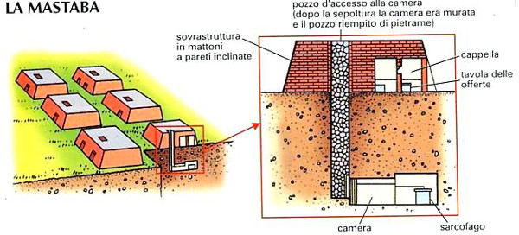

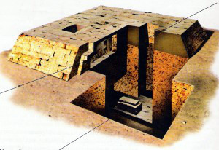

- ANALISI DEGLI ELEMENTI DEL CODICE DEL LINGUAGGIO VISIVO USATO DALL’ARTISTA:
Il metodo usato dagli antichi Egizi per il sollevamento dei pesanti blocchi di pietra fino all'altezza necessaria era quello di servirsi di rampe a piani inclinati di mattoni crudi e pietrisco lungo i quali i blocchi venivano trascinati, dopo essere stati caricati su delle slitte di trasporto.
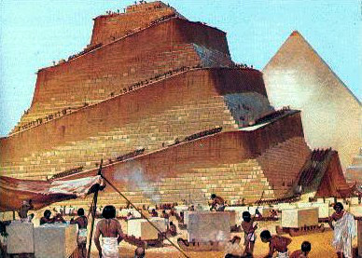

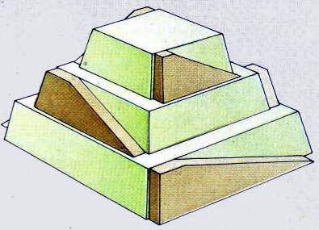
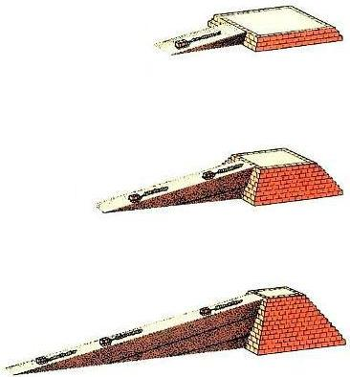
Rampe perpendicolari
al lato della piramide.
Rampe parallele
ai lati della piramide.

Man mano che la piramide aumentava in altezza, la lunghezza della rampa e la larghezza della sua base venivano aumentate per mantenere una costante pendenza (10% circa) e per evitare che la rampa crollasse.
Probabilmente l’attrezzo che veniva usato per spostare e poi collocare in sede i blocchi megalitici di calcare che costituivano la struttura della piramide erano una specie di “slitte” come quella rappresentata nel modellino sottostante, che è stato ritrovato in una tomba e che gli archeologi hanno definito “culle oscillanti”.

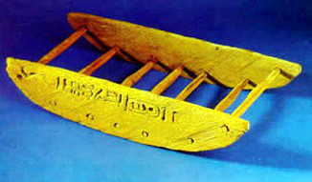

Si può presumere che sia stato necessario assicurare su di esso la lastra di calcare da spostare, mediante una legatura con corde e funi resistenti.

Una volta raggiunta la posizione prevista dal disegno costruttivo si iniziavano le manovre necessarie al collocamento della lastra nella posizione prossima a quella voluta.

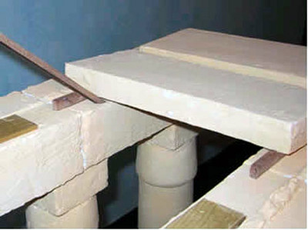
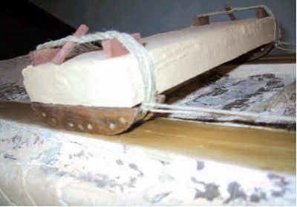
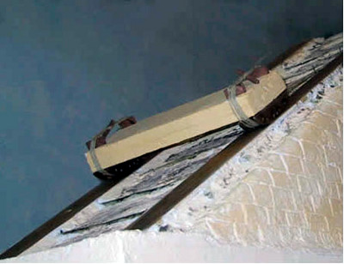
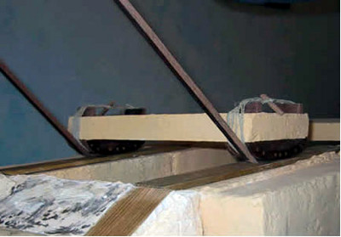
fig.1
Fig. 3
fig.2
Fig. 4

Un’ultima osservazione relativamente alla tecnica costruttiva delle piramidi riguarda la capacità di resistenza statica della copertura della camera del re. Quest’ultima è costituita dall’insieme di cinque “camere di scarico”, di cui l’ultima di forma triangolare, capaci di sopportare e trasferire al suolo il notevole peso dei materiali soprastanti.

P

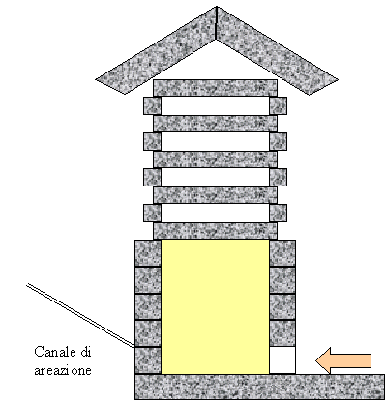
Le cinque camere di scarico
che coprono la camera del re
e sopportano il peso dei materiali
soprastanti.
Camera del Re e della Regina

